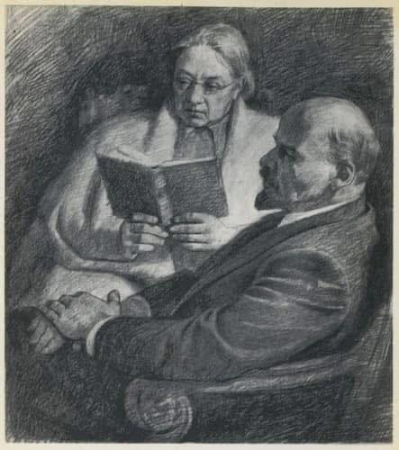
(Via Najaf Khan)
Kameraad Nadezhda Konstantinovna Krupskaya werd geboren op (22 juli) 26 februari 1869 - een Russische revolutionaire vrouw, een Sovjetstaats-, partij-, openbaar en cultureel activiste, organisator en de belangrijkste ideoloog van het Sovjetonderwijs en het communistisch onderwijs m chill out. Echtgenote en naaste assistente van V. A. Lenina, een prominente figuur in het openbaar onderwijs en een van de grondleggers van het Sovjetstelsel van openbaar onderwijs.
Nadezhda Konstantinovna Krupskaja heeft het Sovjetonderwijs gecreëerd!
Een briljante, begaafde, subtiele, wijze vrouw die met titanische inspanningen het ondenkbare heeft bereikt: in slechts twee decennia tijd is het totale analfabetisme in het land teruggebracht van 95% naar 5%. Ze bouwde kleuterscholen en scholen in dorpen en kleine steden en vocht tegen de sluimerende achterstand op het platteland, bijgeloof en middeleeuwse denkbeelden.
Bij elk probleem keek ze altijd naar de wortel ervan. Een moeilijk onderwerp is bijvoorbeeld abortus, dat vroeger met strenge straffen werd verboden. Krupskaja schrijft hierover: "De strijd tegen abortus mag niet worden gevoerd tegen moeders die vaak met gevaar voor eigen leven abortus plegen; de strijd moet gericht zijn op het wegnemen van de sociale oorzaken die de moeder in een dergelijke situatie brengen, waarin ze moet kiezen tussen abortus of verdrinking. Zolang deze algemene oorzaken niet worden weggenomen, zullen vrouwen abortus plegen, hoe streng de straf ook is waaraan ze zich blootstellen..." (We hebben het hier over de verschrikkelijke economische en sociale positie van vrouwen aan het begin van de eeuw). Krupskaja zet zich niet alleen in voor de afschaffing van de straf, maar doet ook haar uiterste best om de onderliggende oorzaken weg te nemen.
Ik wilde nogmaals schrijven over wat deze geniale vrouw heeft gedaan. In 1923 waren van de 133 miljoen mensen 111 miljoen ongeschoolde boeren. Dit zijn de inwoners van dorpen en gehuchten, waar helemaal GEEN kleuterscholen waren. De psychologie van deze boeren, zorgvuldig bestudeerd door Krupskaja, was “ieder voor zich”. (Groeten aan de huidige bevolking van de Krasnodar Krai). Citaat: “Historische omstandigheden – de lijfeigenschap en vervolgens de economische en politieke versterking daarvan – maakten de Russische boer, naast alle duistere, bijgelovige, ongeletterde, onwetende, onwetend over de eenvoudigste dingen. Het dorp is een samenleven, maar van binnen zijn het kleine producenten. Een land van onbegrensde mogelijkheden en ongeletterde, verdeelde nederzettingen – kleine producenten.”
En Krupskaja stelt een onrealistische taak:
"De staat moet niet alleen de bescherming van moederschap en zuigelingen op zich nemen, niet alleen de zorg voor vrouwen tijdens de zwangerschap, tijdens en na de bevalling, maar het is noodzakelijk dat de staat tienduizenden kinderdagverblijven, kleuterscholen, kleuterschoolkolonies en kindertehuizen opricht waar kinderen worden opgevangen, voedsel krijgen, waar ze ook wonen, zich ontwikkelen en studeren, in omstandigheden die tien keer beter zijn dan wat de meest zorgzame moeder met al haar inspanningen voor hen had kunnen creëren."
En binnen een paar jaar wordt dit in het hele land geïmplementeerd. En dit alles in de context van de naoorlogse verwoesting van de burgeroorlog.
Er is niemand die zo goed voor een vrouw en kinderen zou zorgen als zij, die de toekomst van het land zo na aan het hart ligt. In wezen zijn we allemaal, van de ruimtevaart tot NTI, dank verschuldigd aan de inspanningen en de wil van Nadezjda Krupskaja.
Krupskaja is een zeer goed opgeleide vrouw met een eigen mening. Haar citaat:
"Ik heb kleuterscholen gezien in Zwitserland en Frankrijk. Daar leerden ze alleen luisteren en alleen werken. Het is belangrijk dat het werk in de kleuterschool zo wordt georganiseerd dat kinderen eerst in kleine groepjes en daarna in grotere groepen voortdurend gemeenschappelijke arbeids- en organisatorische taken moeten oplossen. Een huis bouwen, een tuin aanleggen, maar niet alleen, maar samen, met z'n drieën, met z'n vieren. Niet alleen spelen, maar samen spelen. Niet alleen leren, maar samen leren.
Het Montessori-systeem is niet goed, omdat het kinderen scheidt in plaats van verenigt. Gewoonte kan veel schade aanrichten, het spel is in feite bepalend. Hier is een zorgvuldige selectie van spelletjes nodig, een behoefte om spelletjes te cultiveren die het vermogen versterken om te handelen volgens de regel ‘allen voor één en één voor allen’, die leren samen te handelen met gemeenschappelijke belangen voor ogen. Alle teamspelletjes zonder interne interesse leveren weinig op.
De derde taak is het ontwikkelen van observatievermogen, het vermogen om te kijken, je observaties te toetsen aan die van anderen, ze nauwkeurig vast te leggen en kinderen te leren zoeken naar de oorzaken van gebeurtenissen. Dit alles zal de jongens een betere materialistische basis geven dan wat dan ook. "
Het moderne kleuteronderwijs is een soort vervormde echo van de grondslagen waar Krupskaja over schreef.
In het algemeen, vrienden, is het nuttig om de klassiekers te herlezen en niet te proberen het vijfde wiel aan de wagen te hangen. "

